CARTILHA NOTAÇÃO ALGÉBRICA

INSTRUÇÕES PARA IMPRESSÃO:

_ Coloque uma folha tamanho A4 na impressora e clique em arquivo->imprimir e solicite impressão das paginas 5;2 (nessa ordem);
_ Após a impressão vire a folha na impressora de forma que o verso da página 2 seja impresso primeiro;
_ Solicite nova impressão, desta vez as páginas 3;4 (nessa ordem);
_ Agora e só dobrar a folha ao meio...

Se desejar poderá ler a cartilha aqui mesmo, a partir da página 2...

NOTAÇÃO ALGÉBRICA
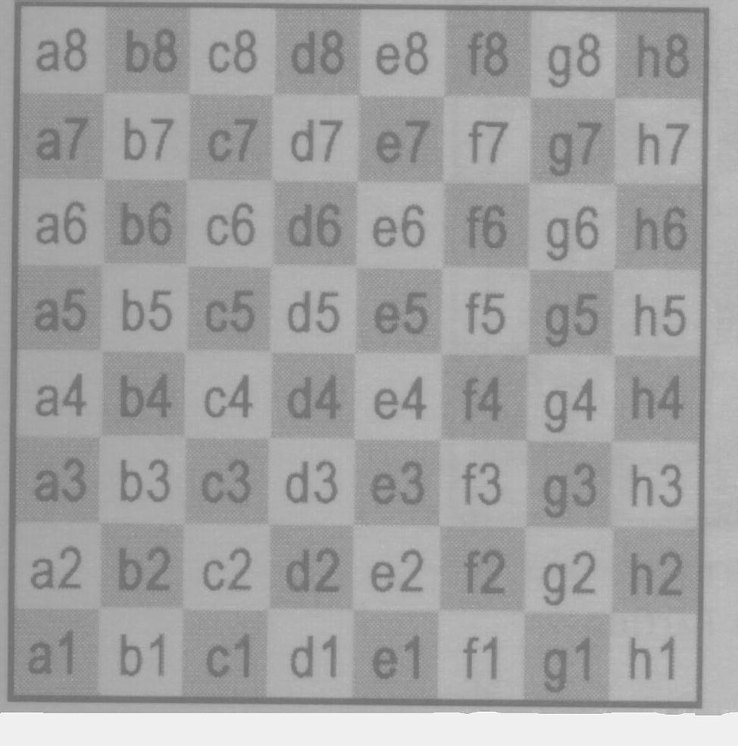
A Notação Algébrica considera o tabuleiro de Xadrez formado por oito FILAS numeradas de 1 a 8 e oito COLUNAS identificadas de a até h.

Repare que para o jogador de negras, o tabuleiro é alfanumerado ao contrário, ou seja, de trás para diante. Isto porque na notação algébrica, o tabuleiro é visto sempre, do ponto de vista das brancas.

Para anotar uma partida, cada jogador anota o seu lance e o do adversário, ficando no final, os dois jogadores com a partida inteiramente anotada.

O papel impresso onde se anota a partida chama-se PLANILHA. A planilha é a súmula do jogo na competição de Xadrez.

Para anotar o lance:

A_ Lance Normal:
1º Anota-se com letra maiúscula a inicial da peça que foi movida;
2º Em seguida, com letra minúscula, a casa para onde a peça moveu. Importante: a casa é identificada primeiro escrevendo-se com letra minúscula, a Coluna correspondente da casa; a seguir, o número correspondente da Fila a que pertence a casa de destino da peça.

B_ Lance de captura:
1º Anota-se a inicial da peça que moveu;
2º Anota-se a seguir um X, que é o sinal de captura de peça;
3º Anota-se, finalmente, a casa da peça capturada;

Observação
Não é necessário anotar o nome da peça capturada, basta identificar corretamente a casa onde estava a peça capturada.

Observação
Quando a peça movida for Peão, não é necessário escrever a inicial da peça. Assim, todas as vezes que um lance for anotado sem a inicial maiúscula, já se sabe que foi lance de peão.

C_ Lance de promoção:
1º Anota-se normalmente, o movimento do Peão até a última Fila por avanço simples na Coluna, ou por captura de peça na Diagonal. Após o lance anotado, anota-se um sinal de igualdade e a inicial maiúscula da nova peça por promoção. Ex.: c8=D ou cxd8=D.

D_ Lance de captura “em passant”
1º Anota-se o lance de captura normalmente, como se o peão adversário tivesse movido apenas uma casa. A seguir, anota-se as iniciais e.p.

EXEMPLO:
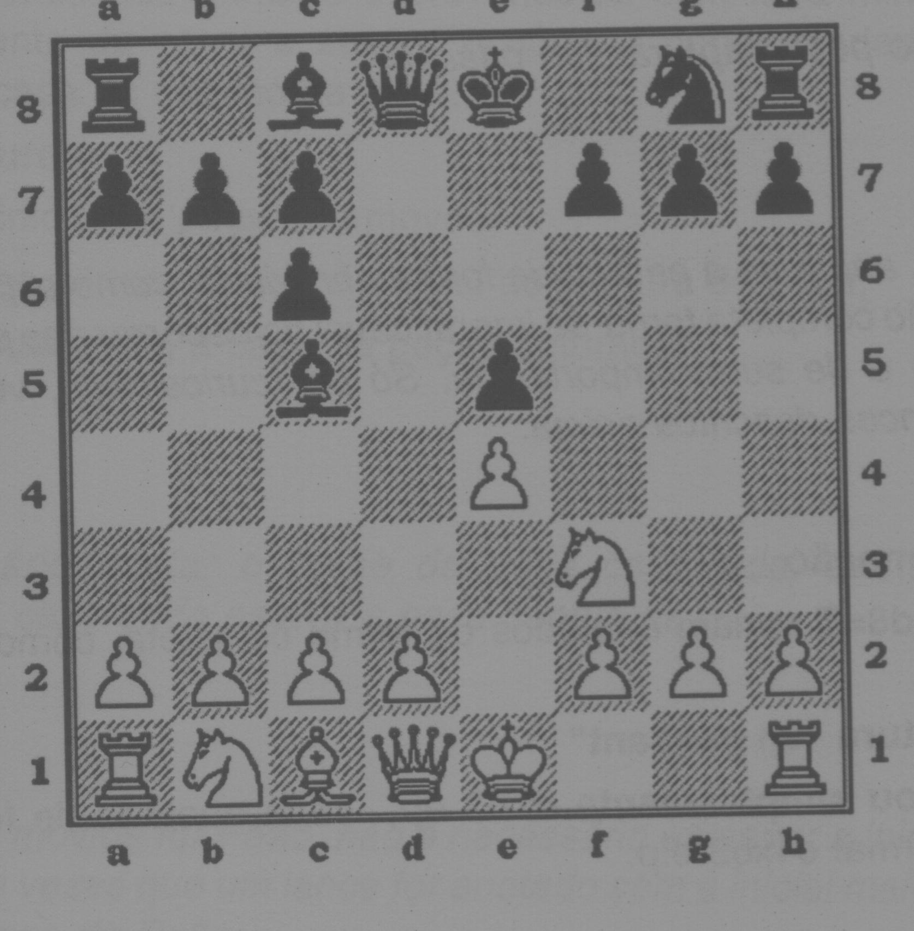
1_ e4 e5
2_ Cf3 Cc6
3_ Bb5 Bc5
4_ Bxc6 dxc6

A posição da partida ao final do 4º lance ficaria como no diagrama ao lado:

Em alguns casos, duas peças iguais podem jogar na mesma casa. Torna-se necessário identificar a peça que move, recorrendo à uma anotação mais completa. Na posição acima, depois de 5.d3 Cf6 o jogador de brancas pode jogar qualquer dos Cavalos na casa d2. Neste caso, será necessário indicar qual dos cavalos moveu. Por exemplo: 6. Cbd2 significa que o Cavalo da Coluna b jogou em d2 e não o Cavalo da coluna f.

SINAIS CONVENCIONAIS

Existem diversos sinais utilizados durante as partidas ou em anotações de partidas, com o objetivo de apontar determinado aspecto específico do lance ou de uma série de lances:

Captura x
Xeque +
Xeque-mate ++
Lance Bom !
Lance Muito Bom !!
Lance Ruim ?
Lance Muito Ruim ??
Roque Pequeno 0-0
Roque Grande 0-0-0
Abandono abd
Captura “em Passant” e.p.
Vitória das Brancas 1-0
Vitória das Negras 0-1
Empate =
Obs.: o sinal de = também é usado para indicar promoção de Peão, como visto acima. Usa-se ainda, para indicar na planilha proposta de empate.

ATENÇÃO

É muito comum entre principiantes não querer anotar partidas jogadas por achar que se “perde a concentração no jogo”. Jamais se permita esse erro! A acomodação desta tarefa impede o jogador de mais tarde analisar a partida jogada e corrigir os erros cometidos. Depois, se o seu desejo é tornar-se um bom jogador, siga o exemplo dos melhores!

Anote sempre sua partida.

Naturalmente, no princípio, sentirá alguma dificuldade e perderá algum tempo anotando, porém, com a continuação, a anotação será quase automática e num futuro bem próximo, você terá a satisfação de ver os seus colegas que negligenciaram a anotação, fatalmente, serem superados pelo seu jogo.

Cartilha produzida com base no livro “Xadrez na Escola – Uma Abordagem Didática para Principiantes” de Sylvio Rezende – Editora Ciência Moderna.

